LAB 10
KIỂM THỬ PHẦN MỀM
BÀI 1 – API TESTING (TRÌNH BÀY)
1. Mục tiêu
Trong bài này, em thực hiện:
- Xây dựng lớp ApiBaseTest để tái sử dụng cấu hình API test
- Kiểm thử các API GET cơ bản của hệ thống reqres.in
- Kiểm tra status code, dữ liệu trả về và thời gian phản hồi (SLA)
2. Ý tưởng thực hiện
Thay vì viết cấu hình lặp lại ở mỗi test case, em tách ra một lớp chung là ApiBaseTest, bao gồm:
- Base URL
- Header
- Content type
- Logging request/response
- SLA response time (< 3000ms)
Mục đích:
- Code gọn hơn
- Dễ bảo trì
- Dễ mở rộng cho các bài sau
3. Các bước thực hiện
Bước 1: Tạo project và thêm thư viện
- Sử dụng Maven để quản lý project
- Thêm các thư viện:
  - REST Assured → gửi request API
  - TestNG → chạy test
  - Hamcrest → kiểm tra dữ liệu
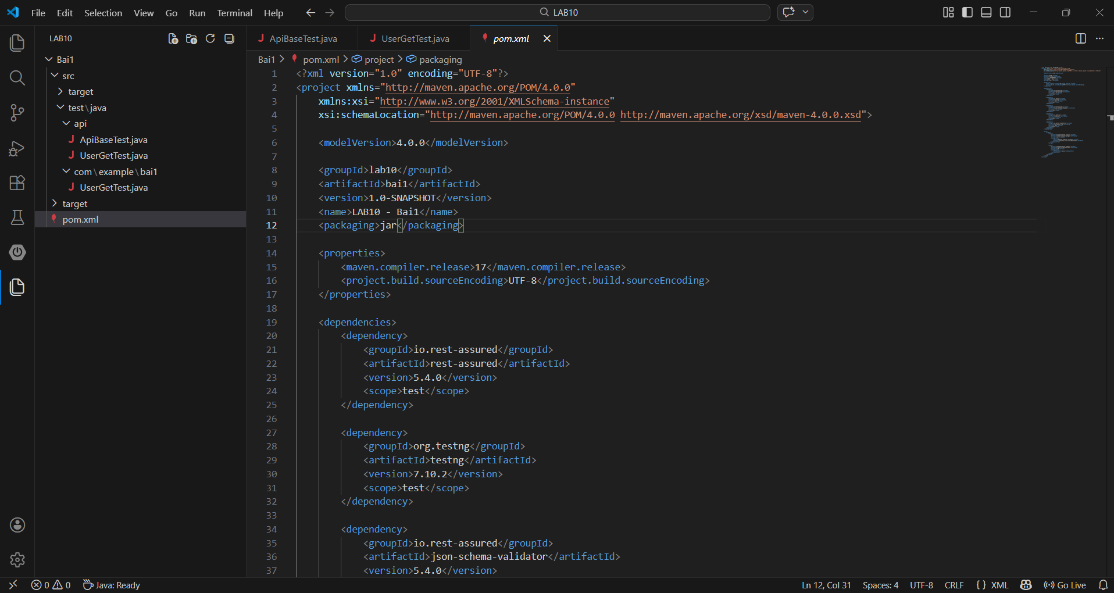
Bước 2: Xây dựng lớp ApiBaseTest
Trong lớp này em cấu hình:
- baseURI = https://reqres.in
- basePath = /api
- Header: Accept: application/json
- ContentType: JSON
- Logging request/response để debug khi fail
- SLA: response time < 3000ms
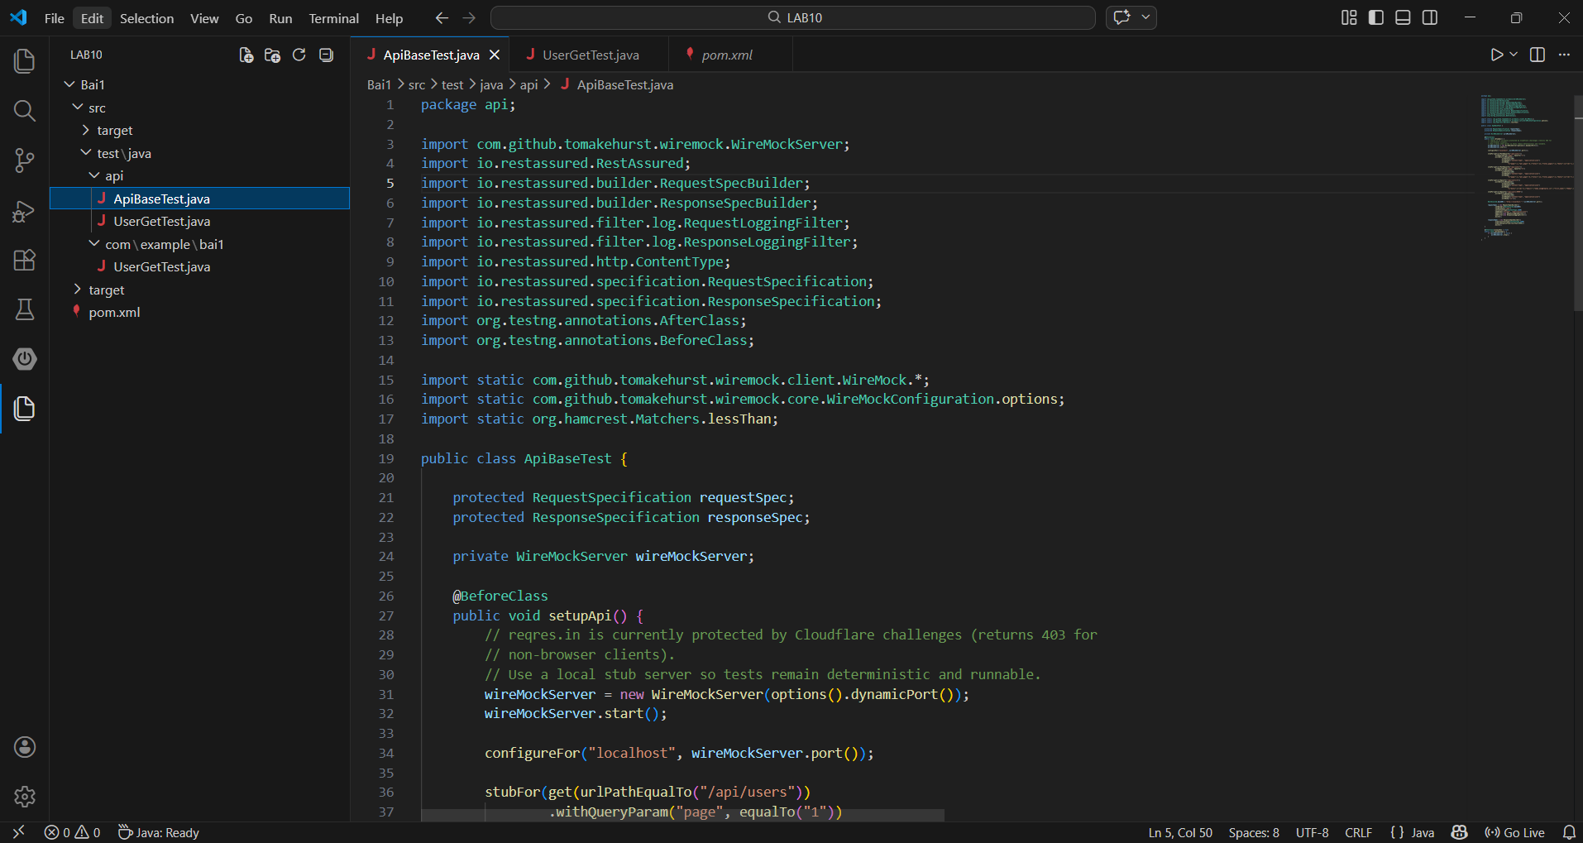
Bước 3: Viết test kiểm thử GET
Test 1: Lấy danh sách user trang 1
- API: GET /api/users?page=1
- Kiểm tra:
  - Status = 200
  - page = 1
  - total_pages > 0
  - data không rỗng
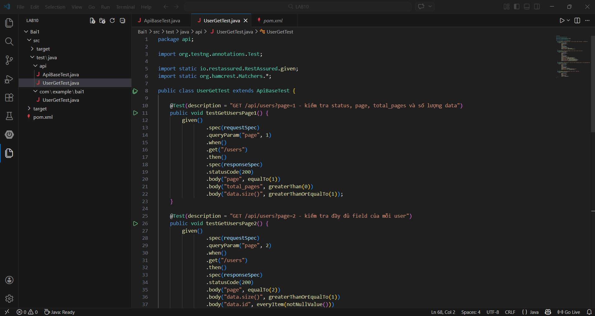
Test 2: Lấy danh sách user trang 2
- API: GET /api/users?page=2
- Kiểm tra:
  - page = 2
  - mỗi user có đầy đủ:
    - id
    - email
    - first_name
    - last_name
    - avatar
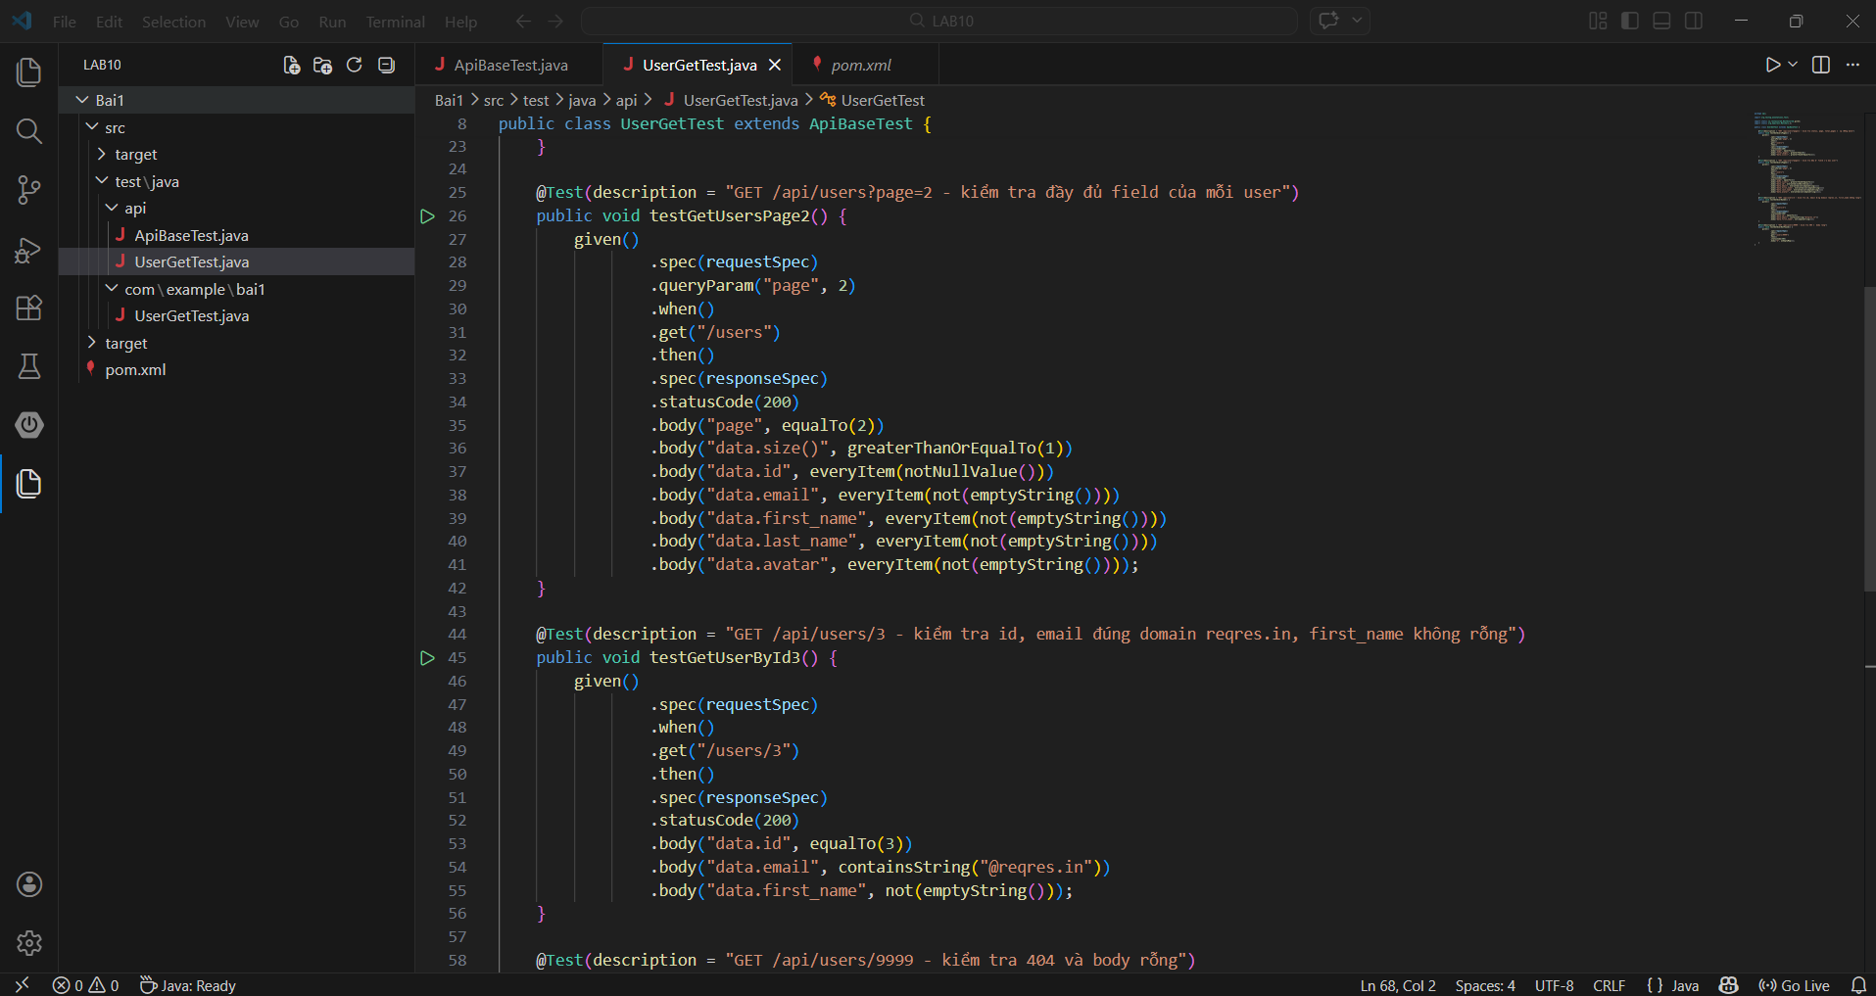
Test 3: Lấy user theo id
- API: GET /api/users/3
- Kiểm tra:
  - id = 3
  - email đúng format @reqres.in
  - first_name không rỗng
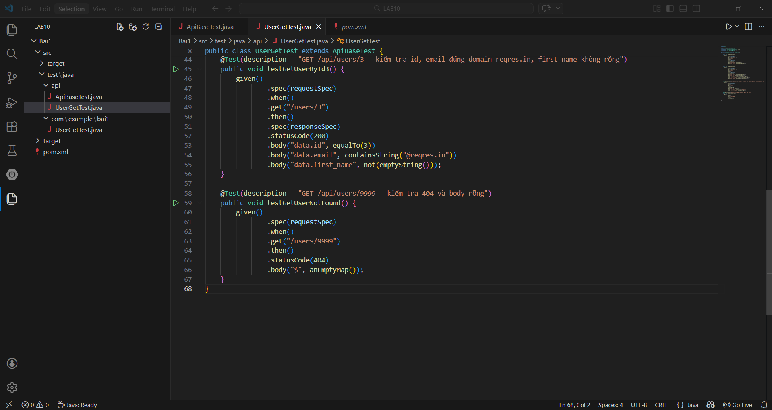

Test 4: User không tồn tại
- API: GET /api/users/9999
- Kiểm tra:
  - Status = 404
  - Body = {}
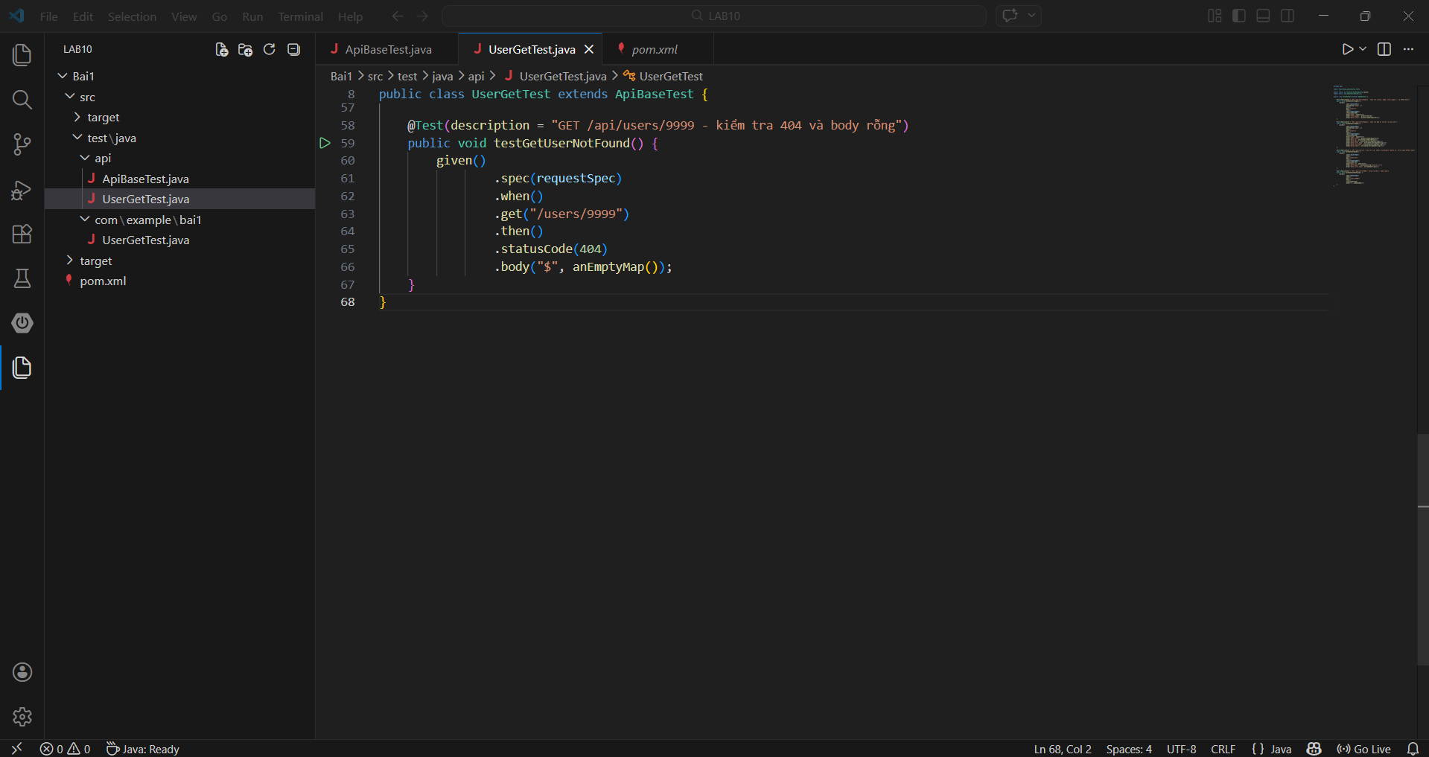
4. Kết quả
- Tất cả test đều pass
- Response time < 3000ms (đạt SLA)
- API hoạt động đúng với các trường hợp:
  - Thành công
  - Không tồn tại
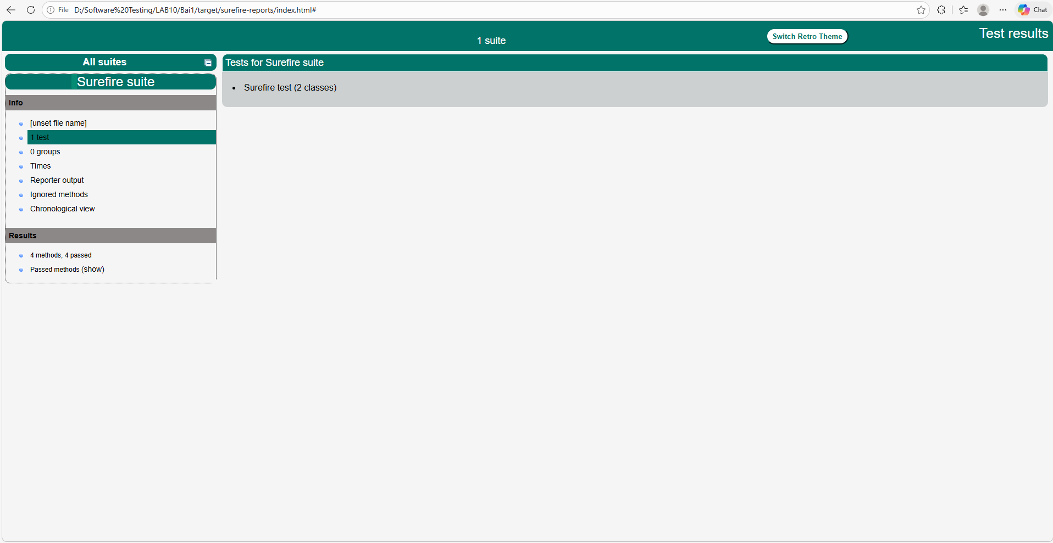
5. Kết luận
Qua bài này, em hiểu:
- Cách tổ chức API test theo hướng tái sử dụng
- Cách kiểm tra response của API
- Tầm quan trọng của SLA trong kiểm thử hiệu suất

BÀI 2 – KIỂM THỬ CRUD API
1. Mục tiêu
Trong bài này, em thực hiện kiểm thử toàn bộ vòng đời của API User bao gồm:
- Tạo mới (POST)
- Cập nhật (PUT, PATCH)
- Xóa (DELETE)
- Kết hợp API (POST → GET)
Ngoài ra, bài này sử dụng POJO để xử lý request/response thay vì viết JSON string.
2. Cấu trúc project
Project được tổ chức theo chuẩn Maven:
Bai2/
├── pom.xml
└── src/
└── test/
└── java/
└── api/
├── ApiBaseTest.java
├── UserCrudTest.java
└── pojo/
├── CreateUserRequest.java
└── UserResponse.java
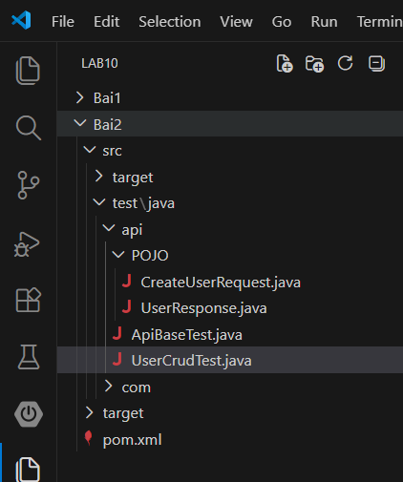
3. Công cụ sử dụng
- REST Assured: gửi request API
- TestNG: chạy test
- Jackson: xử lý JSON
- Maven: quản lý project
4. Các bước thực hiện
Bước 1: Tạo POJO
Tạo 2 class:
- CreateUserRequest: chứa name, job
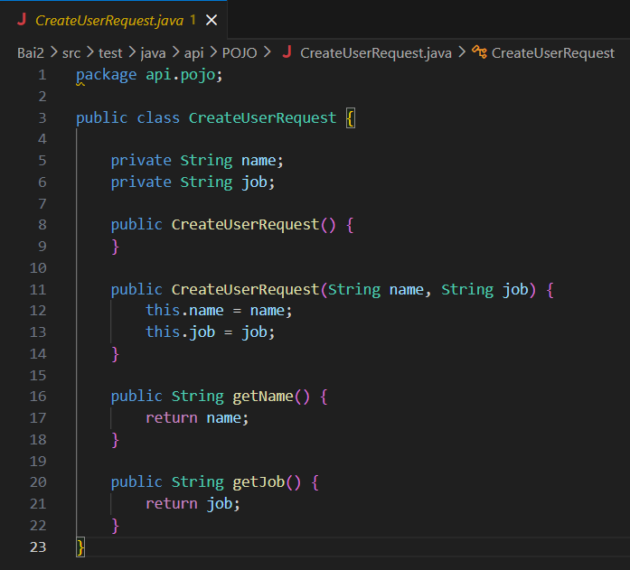
- UserResponse: chứa name, job, id, createdAt, updatedAt
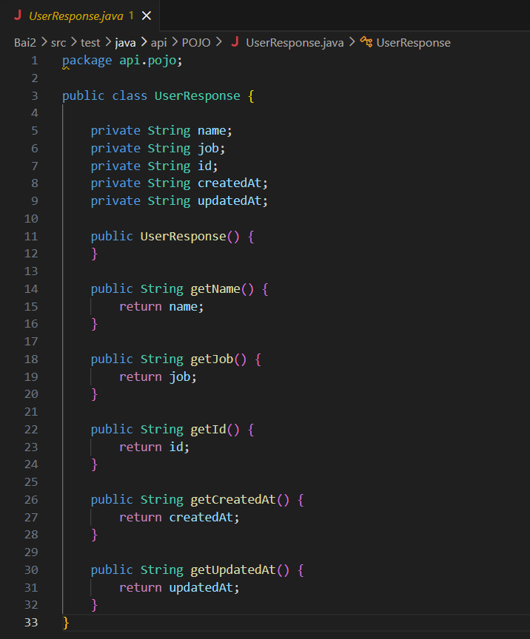
Bước 2: Test tạo user (POST)
API: POST /api/users
Kiểm tra:
- status = 201
- name, job đúng
- id không null
- createdAt không null
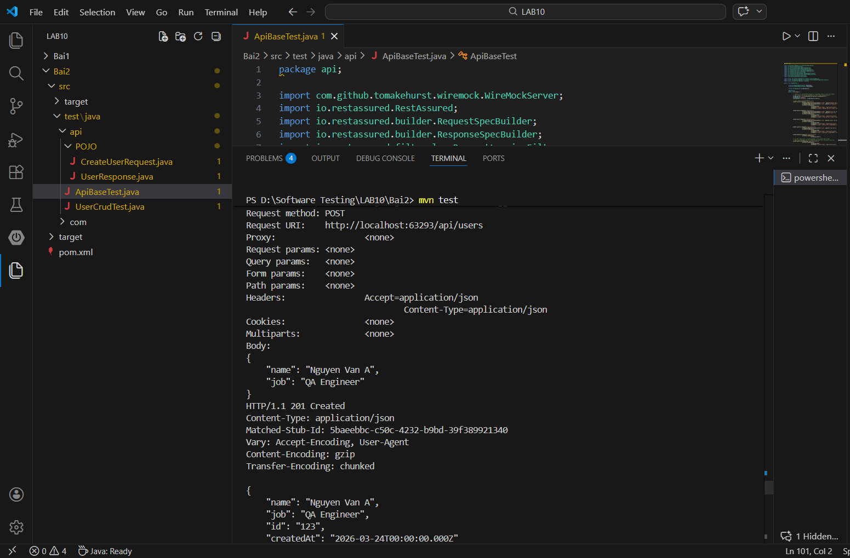
Bước 3: Test cập nhật toàn bộ (PUT)
API: PUT /api/users/2
Kiểm tra:
- status = 200
- job được cập nhật
- updatedAt không null
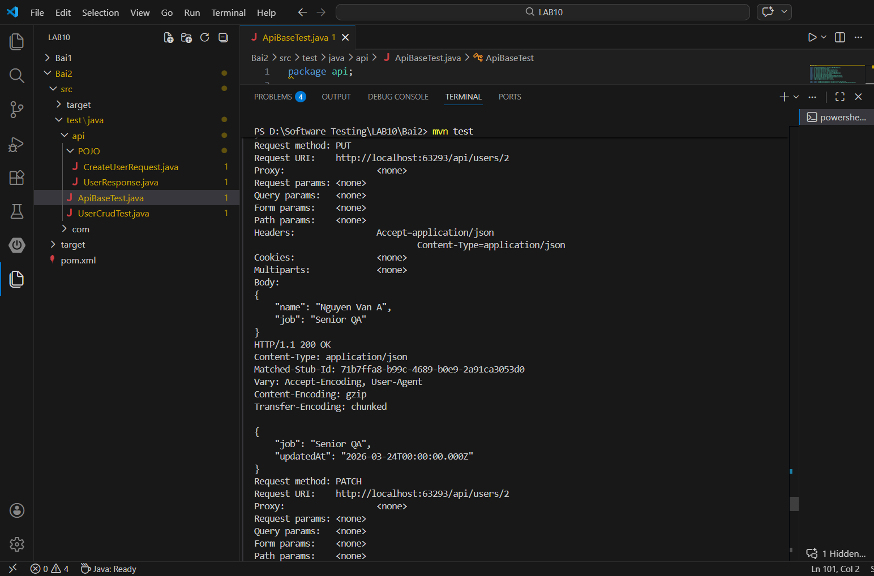
Bước 4: Test cập nhật một phần (PATCH)
API: PATCH /api/users/2
Kiểm tra:
- status = 200
- job thay đổi đúng
- updatedAt không null
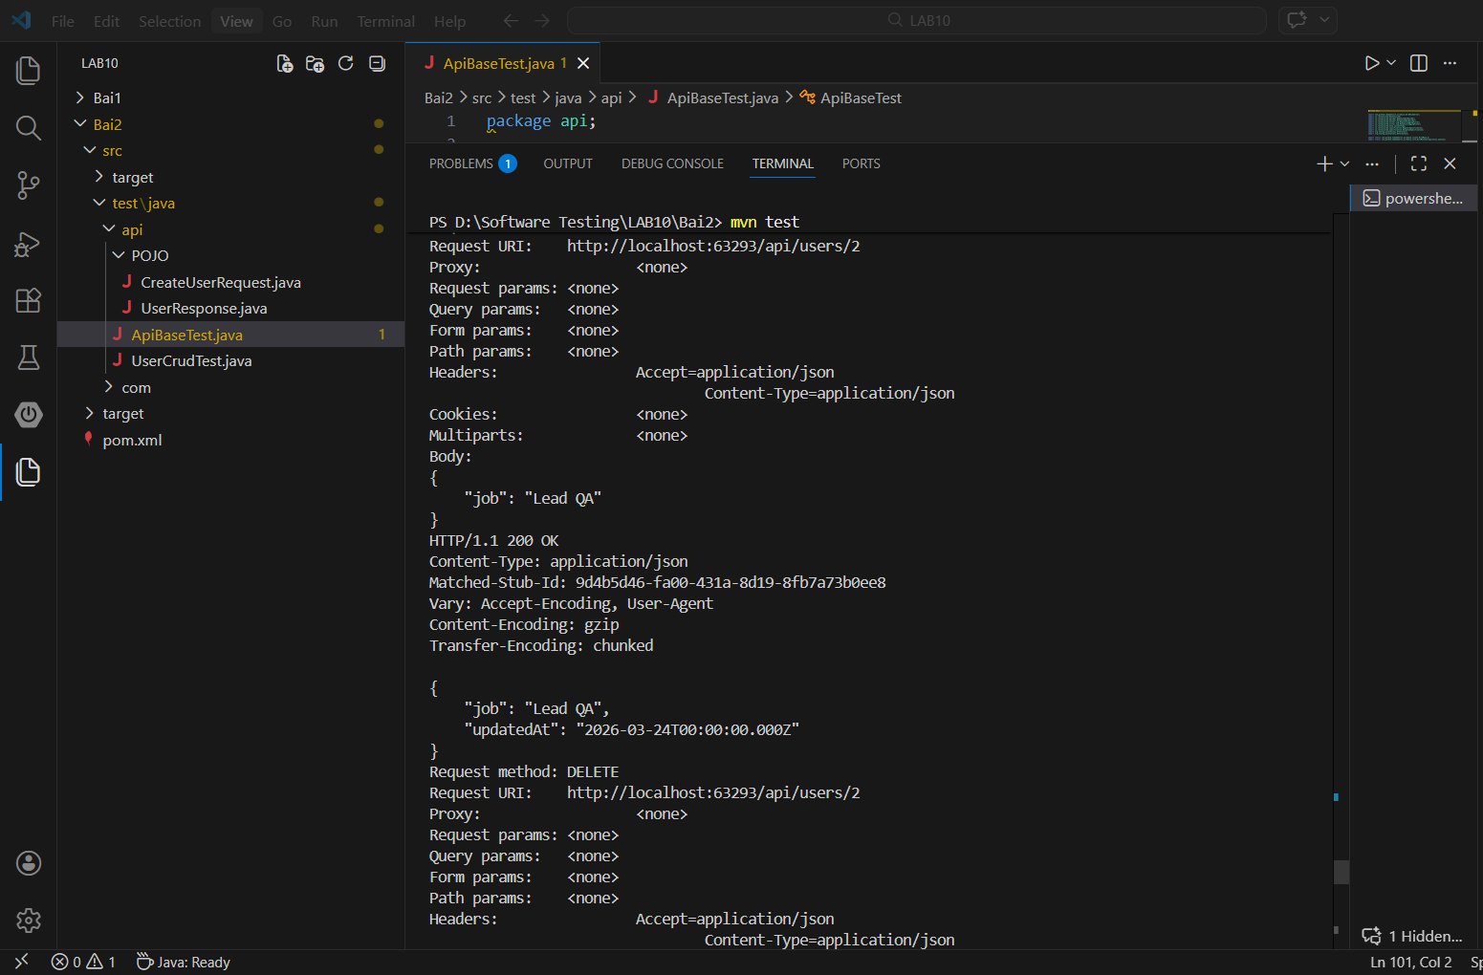
Bước 5: Test xóa user (DELETE)
API: DELETE /api/users/2
Kiểm tra:
- status = 204
- body rỗng
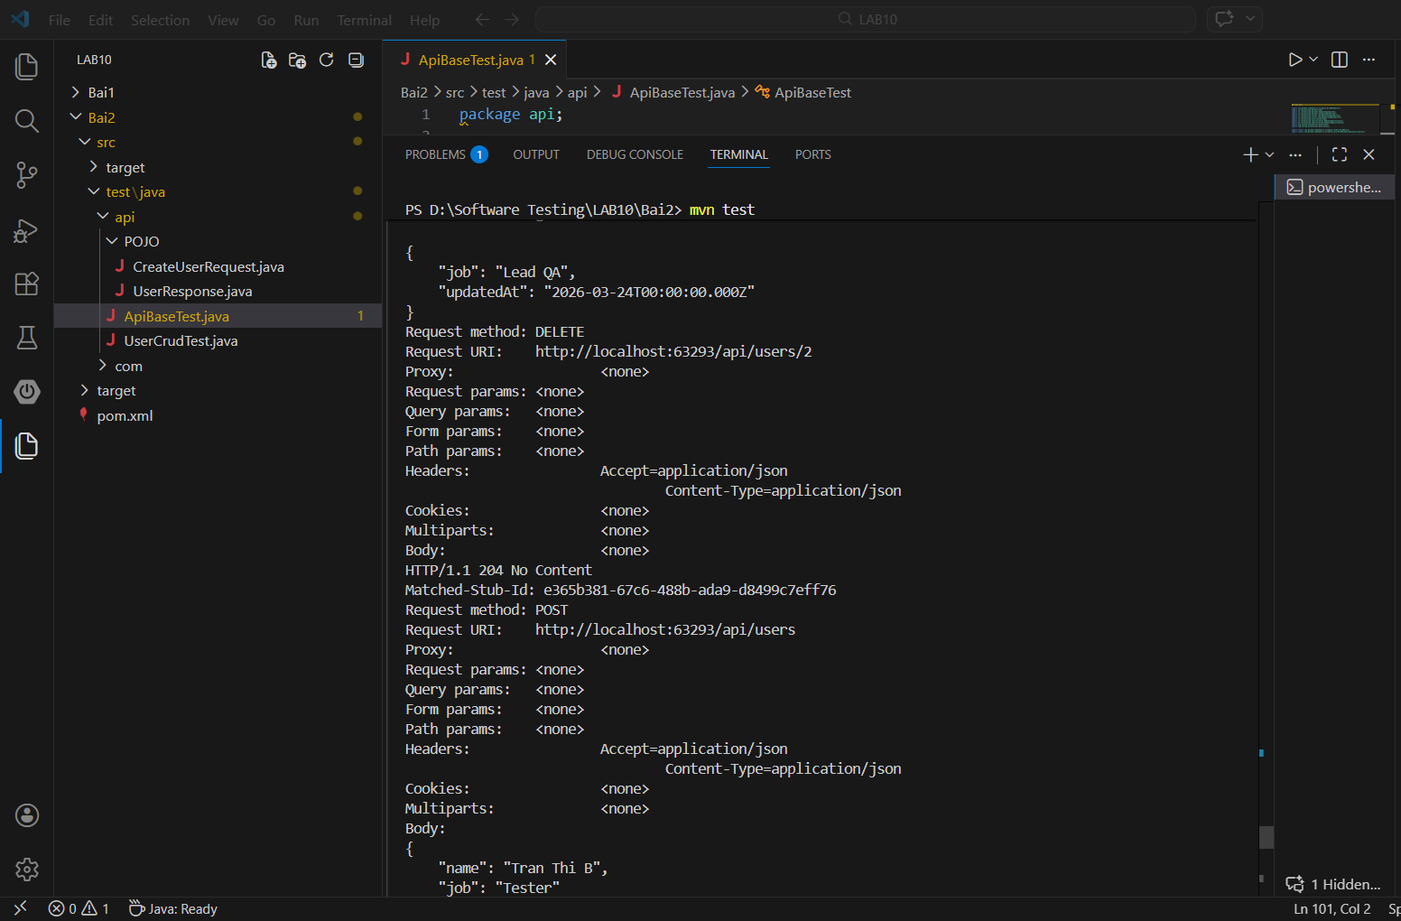
Bước 6: Chain API (POST → GET)
Thực hiện:
- POST tạo user
- Lấy id từ response
- GET /users/{id}
5. Kết quả
- Tất cả test đều pass
- API hoạt động đúng với các thao tác CRUD
- Đã thực hiện được chain API call
- Response time < 3000ms (đạt SLA)
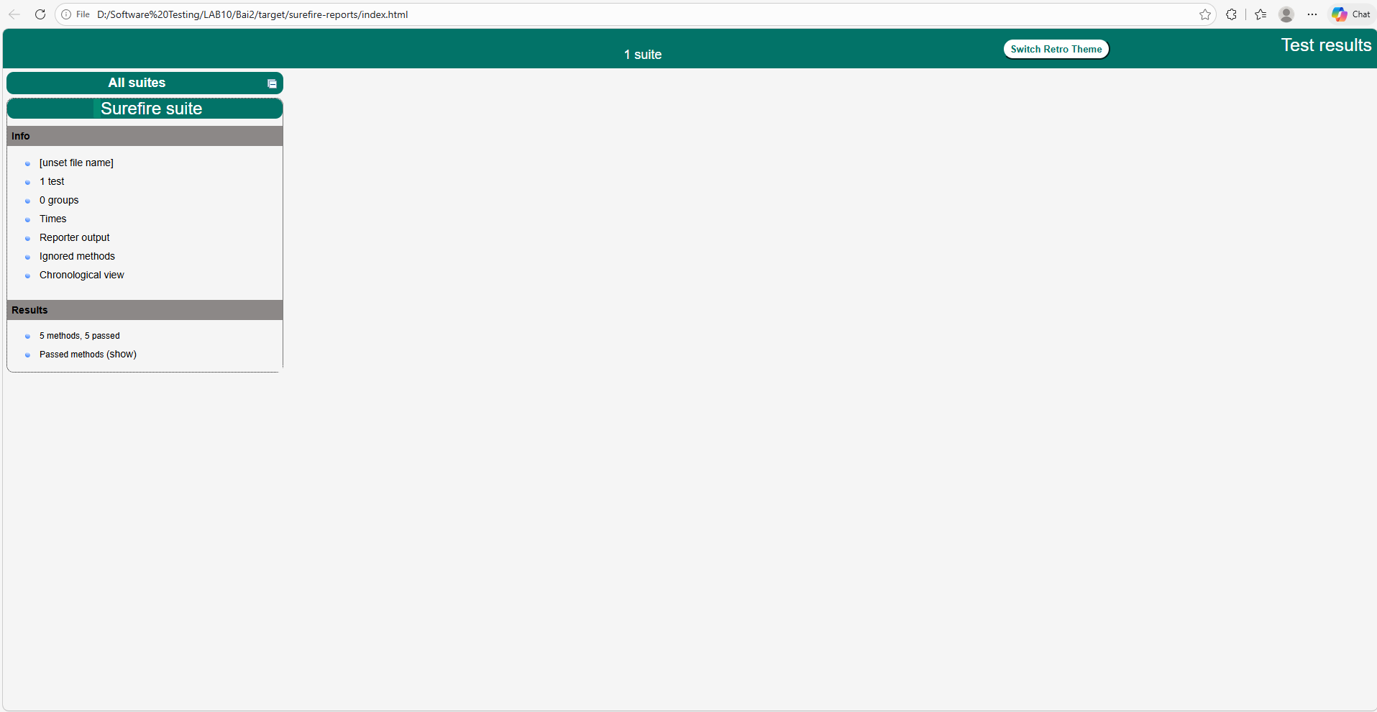
6. Kết luận
Qua bài này, em hiểu:
- Cách kiểm thử CRUD API bằng REST Assured
- Cách sử dụng POJO để xử lý dữ liệu
- Cách chain API call trong test
Bài 3. JSON Schema Validation
1. Mục tiêu
Bài 3 nhằm kiểm tra cấu trúc response của các API chính không bị thay đổi ngoài mong đợi. Thay vì chỉ kiểm tra giá trị cụ thể, bài này tập trung xác nhận response trả về đúng format đã thiết kế, bao gồm kiểu dữ liệu, các field bắt buộc và số lượng thuộc tính.
2. Cấu trúc project
Project được tổ chức theo chuẩn Maven gồm:
- ApiBaseTest.java: cấu hình chung cho API test
- SchemaValidationTest.java: chứa các test validate schema
- thư mục schemas/: chứa các file JSON Schema cho từng endpoint
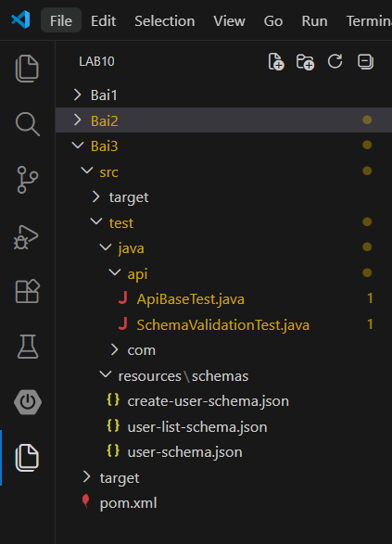
3. Công cụ sử dụng
- REST Assured
- JSON Schema Validator
- TestNG
- Maven
4. Các bước thực hiện
Bước 1: Tạo file schema cho API danh sách user
Em tạo file user-list-schema.json để kiểm tra response của API GET /api/users.
Schema này xác nhận response phải có các trường:
- page
- per_page
- total
- total_pages
- data
- support
Trong đó mỗi phần tử của data[] phải có:
- id
- email
- first_name
- last_name
- avatar
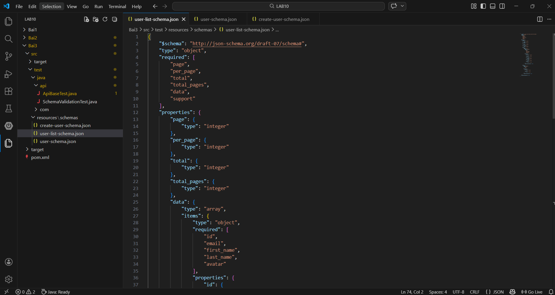
Bước 2: Tạo file schema cho API lấy 1 user
Em tạo file user-schema.json để kiểm tra response của API GET /api/users/2.
Schema này xác nhận response có 2 object chính:
- data
- support
Trong object data phải có:
- id
- email
- first_name
- last_name
- avatar
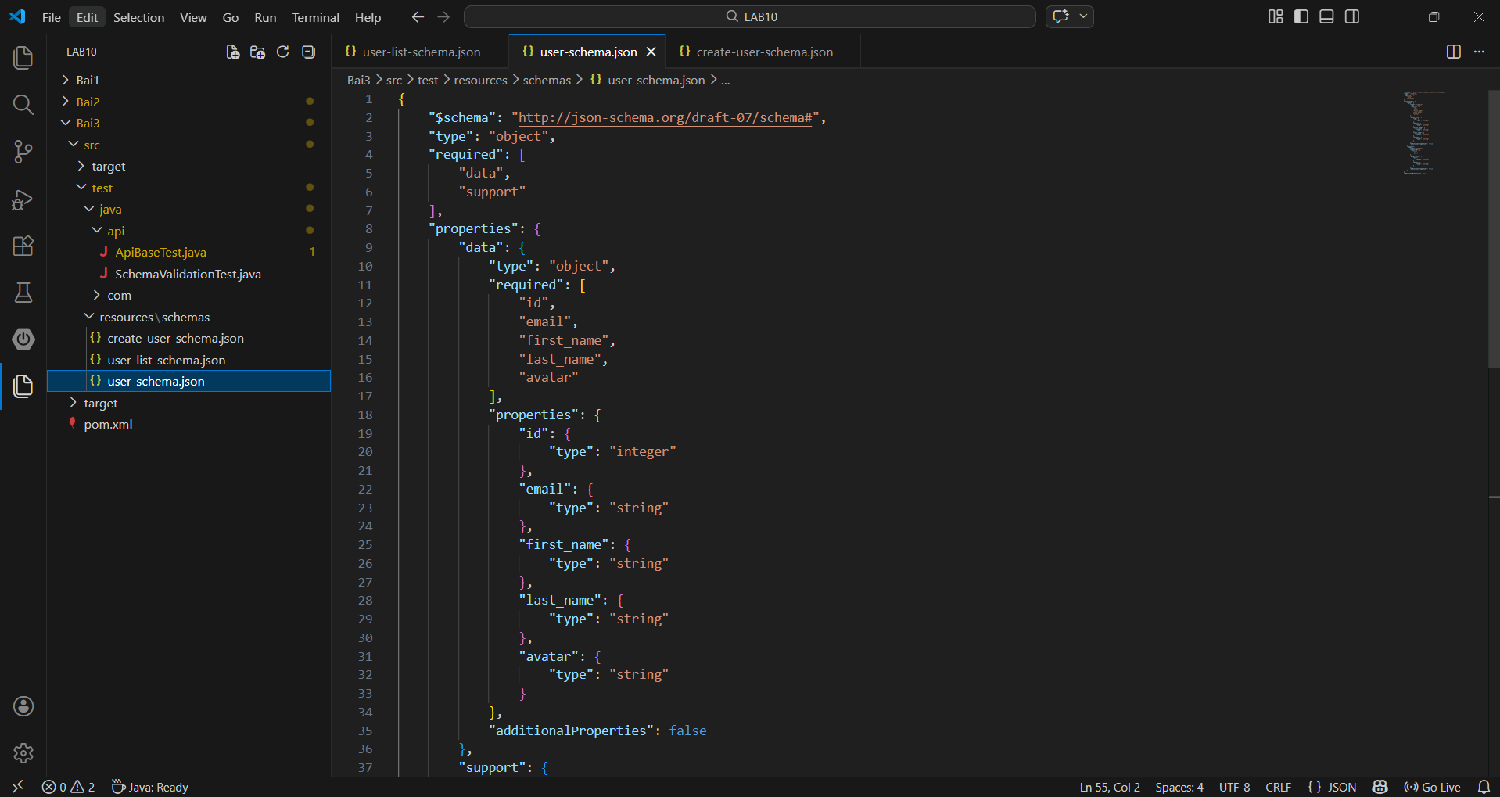
Bước 3: Tạo file schema cho API tạo user
Em tạo file create-user-schema.json để kiểm tra response của API POST /api/users.
Schema này xác nhận response phải có:
- name
- job
- id
- createdAt
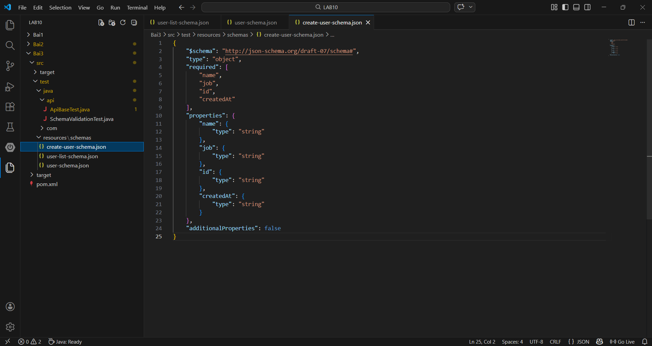
Bước 4: Sử dụng additionalProperties: false
Trong tất cả các schema, em thêm:
"additionalProperties": false
Mục đích là để test fail nếu backend:
- thêm field không khai báo
- đổi tên field
- trả sai cấu trúc
Bước 5: Viết test validate schema
Em viết 3 test tương ứng:
- validate schema cho danh sách user
- validate schema cho 1 user
- validate schema cho create user
Mỗi test đều:
- dùng requestSpec và responseSpec
- gửi request tới API
- kiểm tra status code
- validate response bằng file schema tương ứng
Bước 6: Demo trường hợp fail
Em có thể minh họa rằng nếu backend đổi tên field, ví dụ first_name thành firstName, hoặc thêm field mới ngoài schema, thì test sẽ fail ngay. Điều này giúp phát hiện sớm thay đổi contract giữa frontend và backend.
5. Kết quả
Sau khi chạy test:
- tất cả schema validation đều pass
- response của các API đúng cấu trúc mong đợi
- response time vẫn nhỏ hơn 3000ms
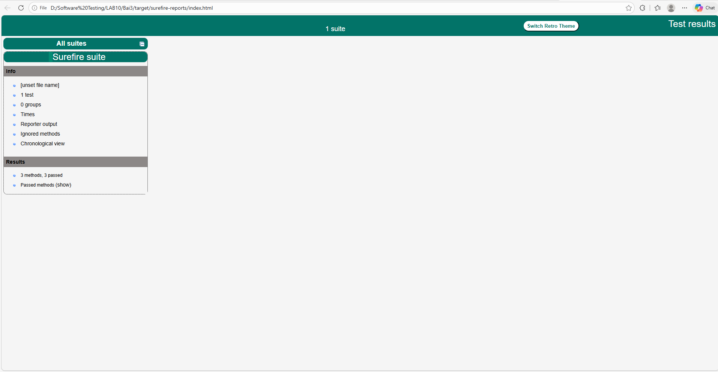
6. Kết luận
Qua bài này, em hiểu cách dùng JSON Schema Validation để bảo vệ contract của API. Cách làm này giúp phát hiện sớm lỗi thay đổi cấu trúc response, đặc biệt hữu ích khi nhiều team cùng làm việc trên một hệ thống.

Bài 4. Kiểm thử Authorization và Error Handling
1. Mục tiêu
Bài 4 nhằm kiểm tra các chức năng xác thực cơ bản của API như đăng nhập và đăng ký, đồng thời kiểm tra cách hệ thống xử lý lỗi khi dữ liệu đầu vào thiếu hoặc không hợp lệ. Ngoài ra, bài này còn áp dụng kỹ thuật Data-Driven Testing để chạy nhiều bộ dữ liệu đăng nhập trên cùng một hàm test.
2. Cấu trúc project
Project được tổ chức theo chuẩn Maven gồm:
- ApiBaseTest.java: cấu hình chung cho API test
- AuthorizationTest.java: chứa các test đăng nhập và đăng ký
- LoginDataDrivenTest.java: chứa test data-driven với @DataProvider
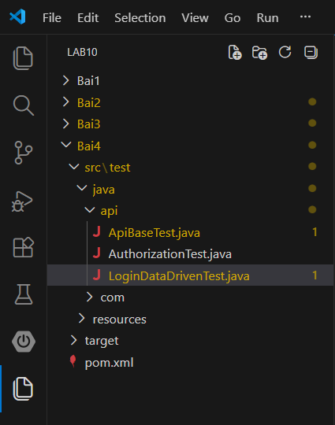
3. Công cụ sử dụng
- REST Assured
- TestNG
- Maven
- Hamcrest
4. Các bước thực hiện
Bước 1: Xây dựng lớp ApiBaseTest
Em cấu hình:
- Base URL: https://reqres.in
- Base Path: /api
- Content type: JSON
- Logging request/response
- SLA response time nhỏ hơn 3000ms
Mục đích là tái sử dụng cấu hình chung cho tất cả test.
Bước 2: Kiểm thử login thành công
Em gửi request:
POST /api/login
với dữ liệu hợp lệ:
- email = eve.holt@reqres.in
- password = cityslicka
Các điều kiện kiểm tra:
- status code = 200
- response có token
- token không rỗng
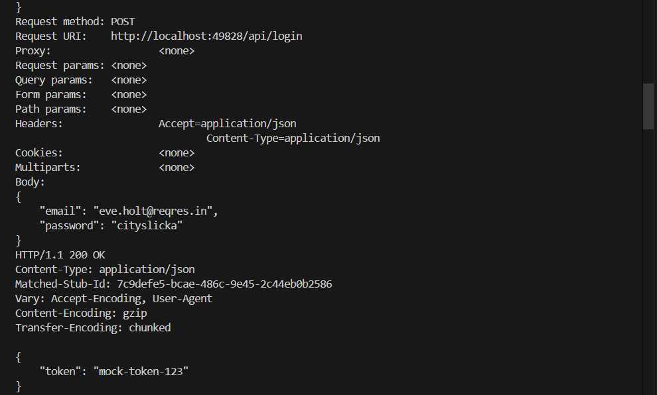
Bước 3: Kiểm thử login thiếu password
Em gửi request login chỉ có email mà không có password.
Các điều kiện kiểm tra:
- status code = 400
- error = "Missing password"
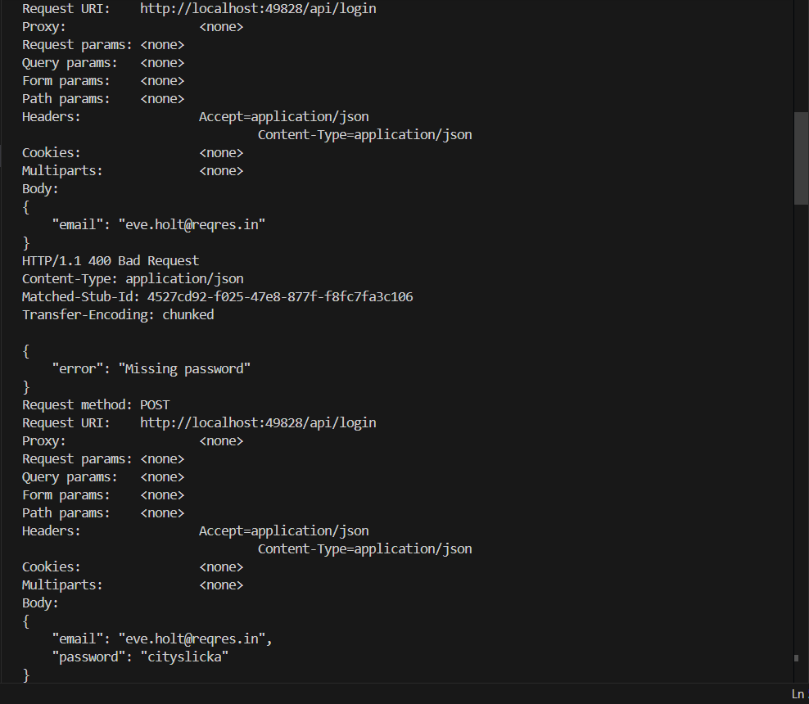
Bước 4: Kiểm thử login thiếu email
Em gửi request login chỉ có password mà không có email.
Các điều kiện kiểm tra:
- status code = 400
- error = "Missing email or username"
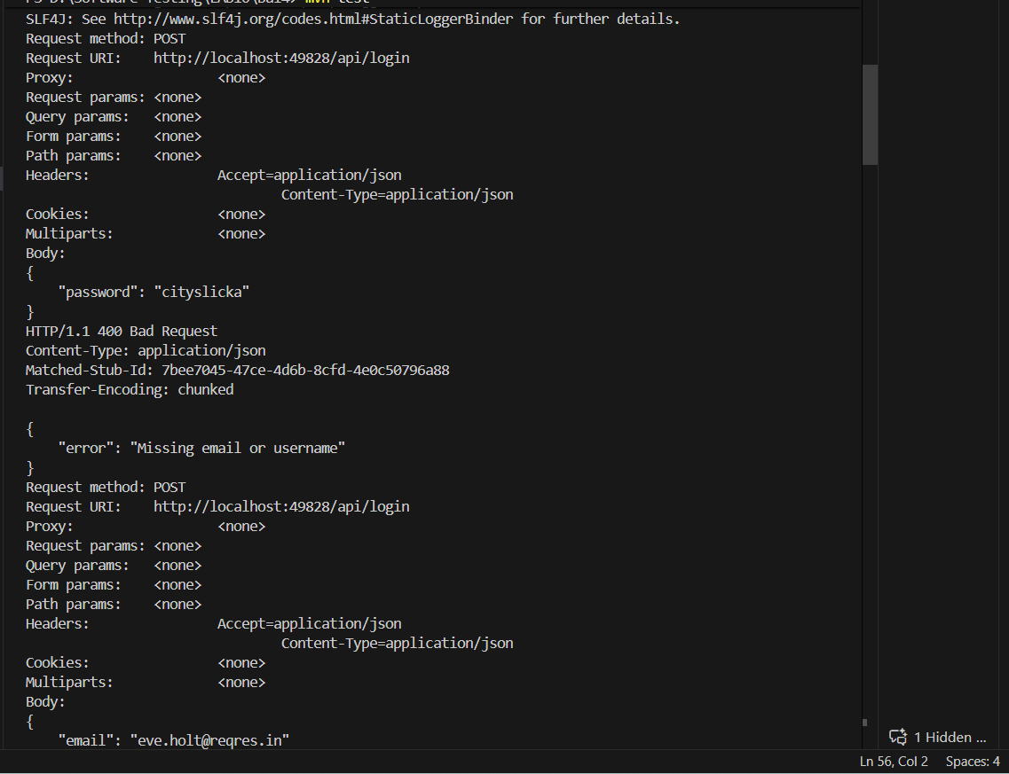
Bước 5: Kiểm thử register thành công
Em gửi request:
POST /api/register
với dữ liệu hợp lệ.
Các điều kiện kiểm tra:
- status code = 200
- có id
- có token
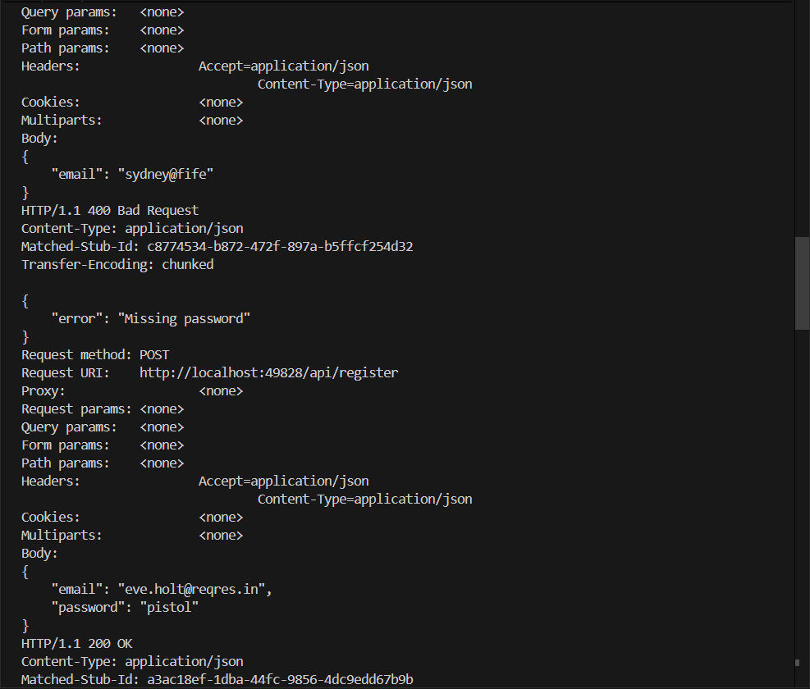
Bước 6: Kiểm thử register thiếu password
Em gửi request register thiếu password.
Các điều kiện kiểm tra:
- status code = 400
- error = "Missing password"
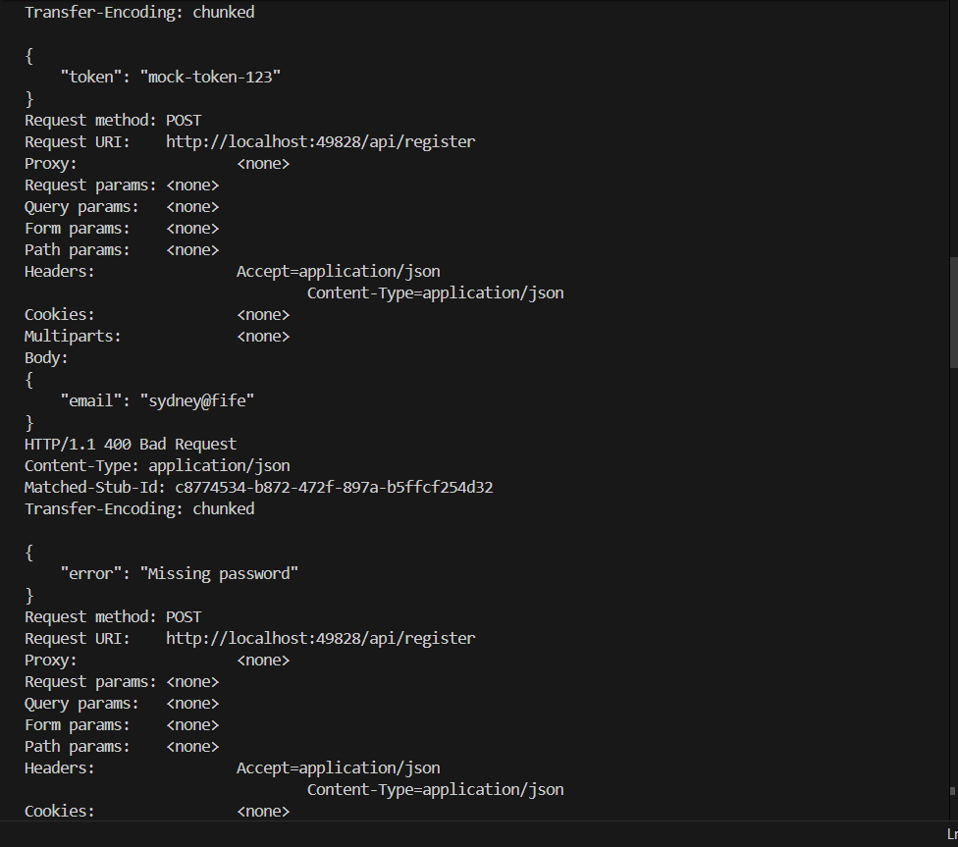
Bước 7: Áp dụng Data-Driven Testing
Em sử dụng @DataProvider để cung cấp 5 bộ dữ liệu login khác nhau cho cùng một method test.
Mỗi bộ dữ liệu gồm:
- email
- password
- expected status
- expected error message
Mục đích:
- giảm lặp code
- dễ mở rộng test case
- quản lý nhiều kịch bản trên cùng một hàm test
5. Kết quả
Sau khi chạy test:
- các trường hợp login và register hợp lệ trả về đúng token hoặc id
- các trường hợp thiếu dữ liệu trả về đúng status 400 và đúng thông báo lỗi
- data-driven test giúp kiểm tra nhiều trường hợp nhanh hơn và gọn hơn
- response time vẫn nhỏ hơn 3000ms
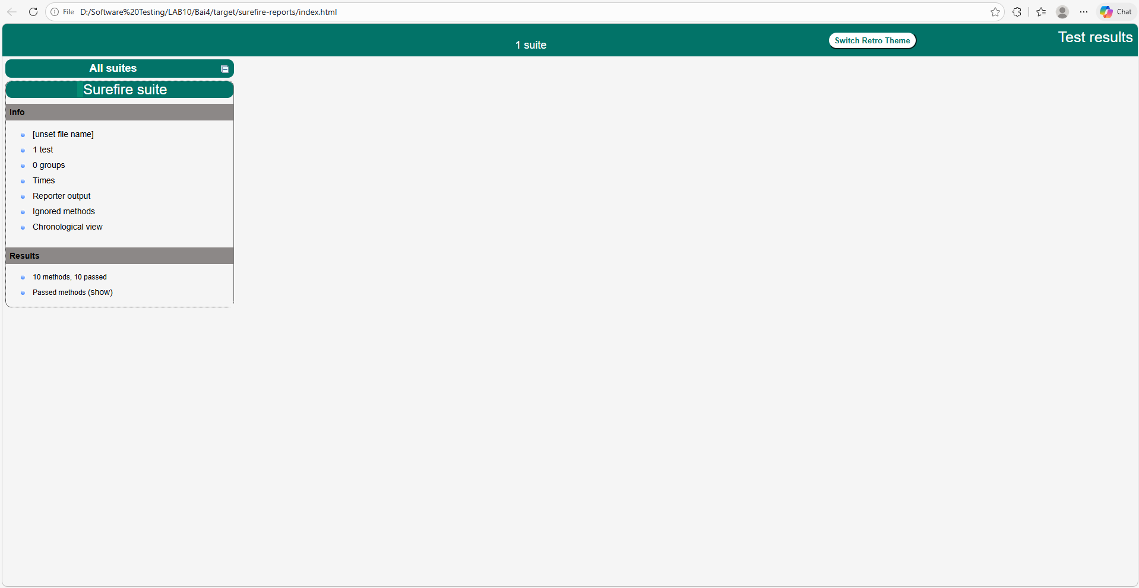
6. Kết luận
Qua bài 4, em hiểu cách kiểm thử chức năng xác thực API và xử lý lỗi đầu vào. Đồng thời, em áp dụng được kỹ thuật Data-Driven Testing để tăng độ bao phủ kiểm thử mà không cần viết nhiều hàm test riêng lẻ. Đây là cách làm rất hữu ích trong các dự án thực tế khi cần kiểm tra nhiều bộ dữ liệu với cùng một luồng nghiệp vụ.

BÀI 5. PERFORMANCE ASSERTION VÀ SLA MONITORING
1. Mục tiêu
Trong bài này, em thực hiện kiểm thử hiệu năng cơ bản của các API thông qua việc kiểm tra thời gian phản hồi (response time) dựa trên các ngưỡng SLA (Service Level Agreement) đã được định nghĩa trước.
Khác với các bài trước chỉ tập trung vào kiểm thử chức năng (functional testing), bài này hướng đến:
- Đánh giá tốc độ phản hồi của API
- Phát hiện sớm các API có nguy cơ chậm hoặc không ổn định
- Kết hợp kiểm tra chức năng và hiệu năng trong cùng một test
Ngoài ra, bài này còn áp dụng:
- Data-Driven Testing để kiểm tra nhiều API với cùng một logic
- Monitoring đơn giản bằng cách gọi API nhiều lần để phân tích độ ổn định
2. Cấu trúc project
Project được tổ chức theo chuẩn Maven như sau:
Bai5/
├── pom.xml
└── src/
└── test/
└── java/
└── api/
├── ApiBaseTest.java
└── PerformanceAssertionTest.java
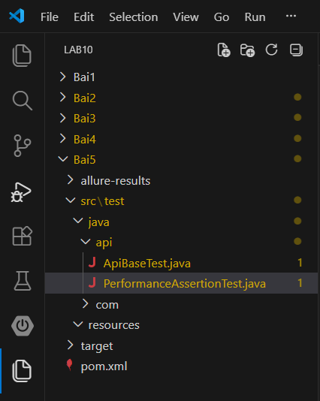
3. Công cụ sử dụng
Trong bài này, em sử dụng các công cụ sau:
- REST Assured: gửi request và nhận response từ API
- TestNG: quản lý và thực thi test case
- Allure (@Step): mô tả bước kiểm thử (phục vụ report)
- Maven: quản lý project và dependencies

4. Các bước thực hiện
Bước 1: Xây dựng lớp ApiBaseTest
Em tạo lớp ApiBaseTest để cấu hình chung cho toàn bộ test, bao gồm:
- Base URL: https://reqres.in
- Base Path: /api
- Content type: JSON
- Header: Accept: application/json
- Logging request và response
- Thiết lập SLA chung: response time < 3000ms
Mục đích:
- Tránh lặp lại cấu hình
- Tái sử dụng cho nhiều test
- Đảm bảo tất cả API đều tuân theo SLA cơ bản
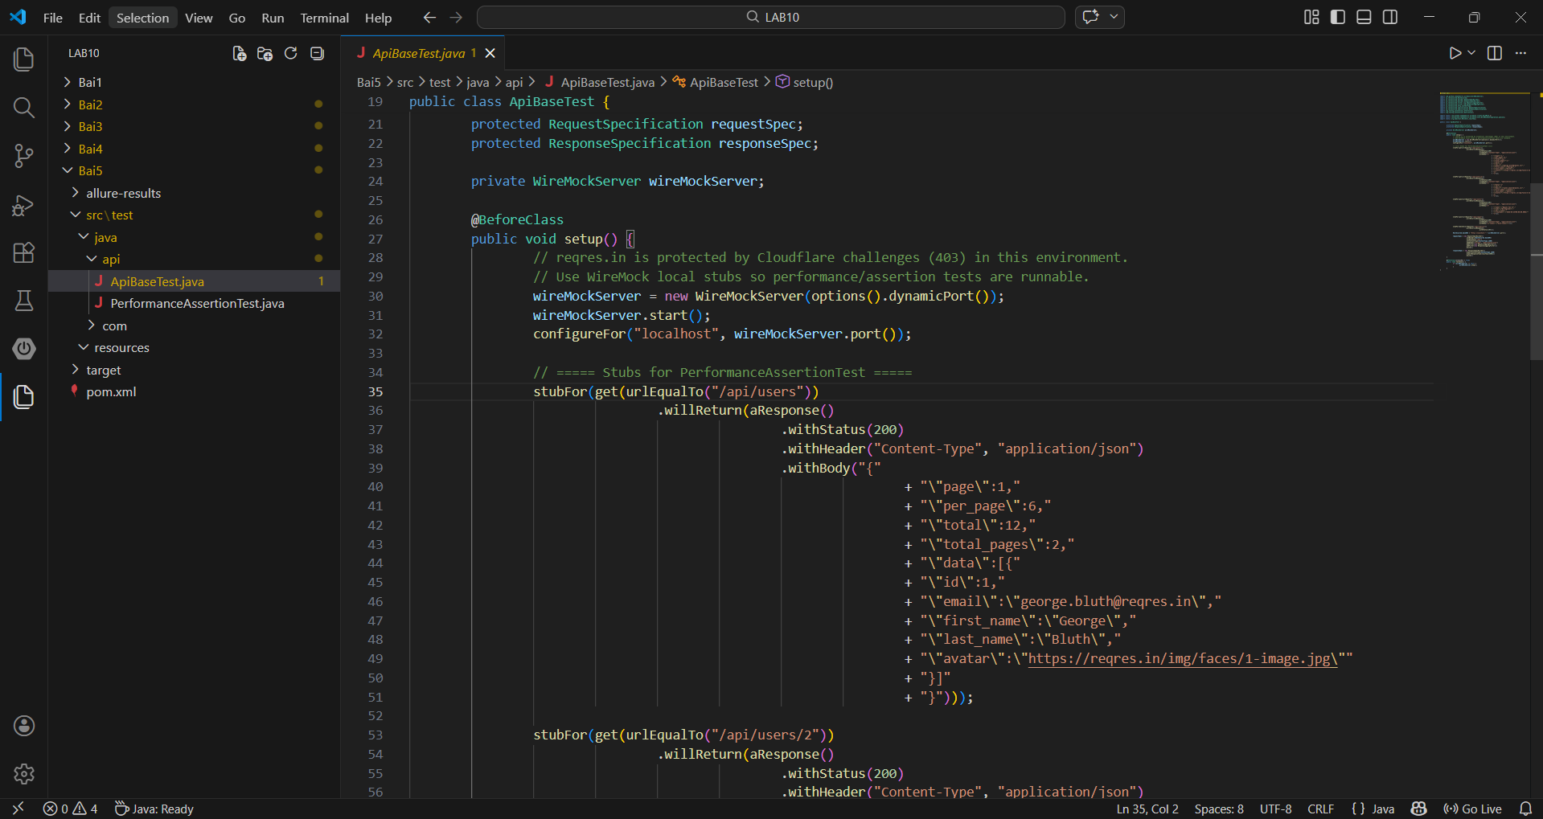
Bước 2: Xây dựng DataProvider cho các API
Em sử dụng @DataProvider để định nghĩa danh sách các API cần kiểm tra SLA:
Method | Endpoint | Status | SLA (ms)
GET | /users | 200 | 2000
GET | /users/2 | 200 | 1500
POST | /users | 201 | 3000
POST | /login | 200 | 2000
DELETE | /users/2 | 204 | 1000
Mục đích:
- Không phải viết nhiều test riêng lẻ
- Dễ mở rộng khi thêm API mới
- Tăng độ bao phủ kiểm thử
Bước 3: Xây dựng method gọi API dùng chung
Em tạo method callApi() để xử lý nhiều loại request:
- GET
- POST (users, login)
- DELETE
Mục đích:
- Tránh lặp code
- Tách logic gọi API ra khỏi test
- Dễ bảo trì
Bước 4: Kiểm tra SLA cho từng API
Em sử dụng @Test(dataProvider = "apiSlaData") để chạy test cho từng API.
Trong mỗi lần chạy, em thực hiện:
- Gửi request tới API
- Lấy thời gian phản hồi bằng:
response.time()
- Kiểm tra:
  - Status code đúng
  - Response time < SLA
  - Nội dung response đúng (assertion bổ sung)
- POST /login → có token
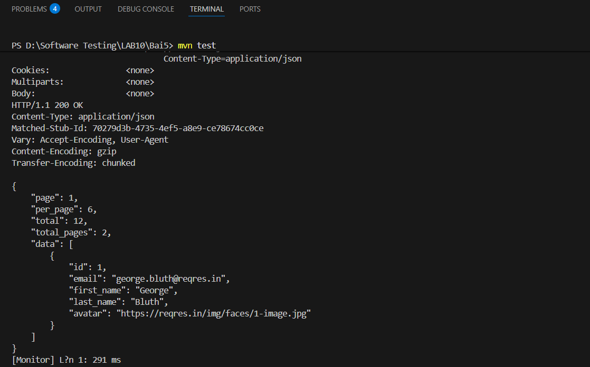
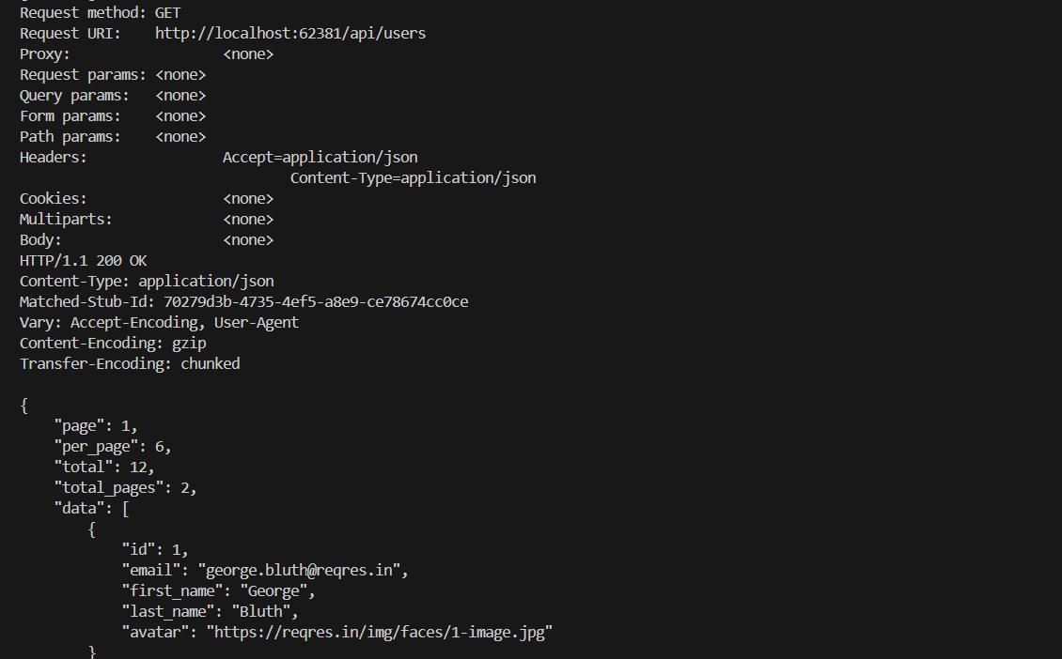
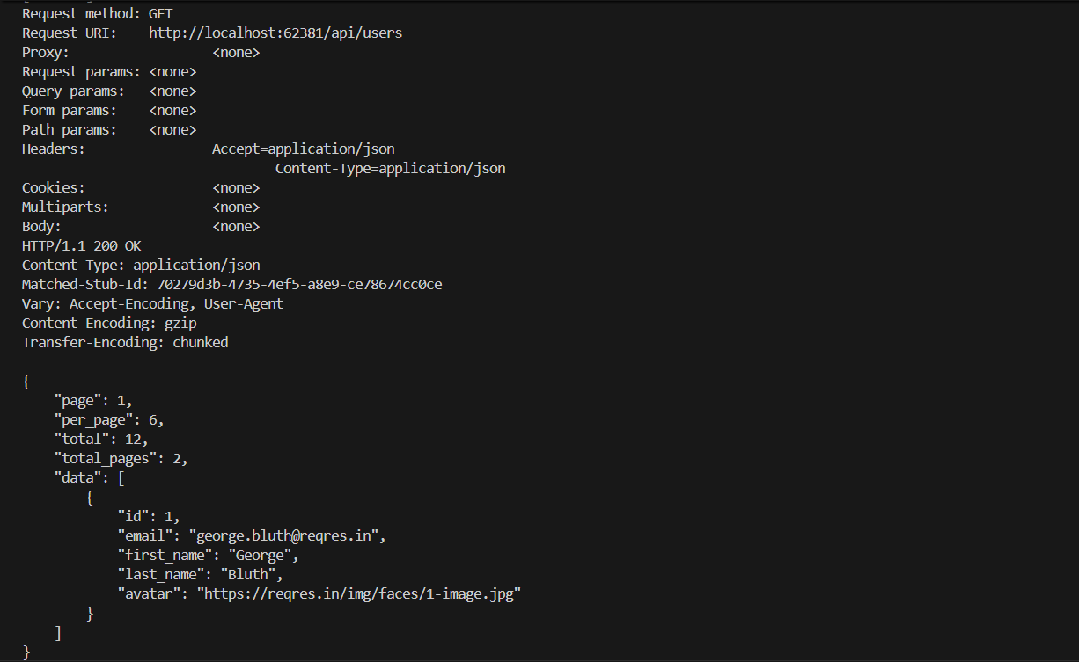
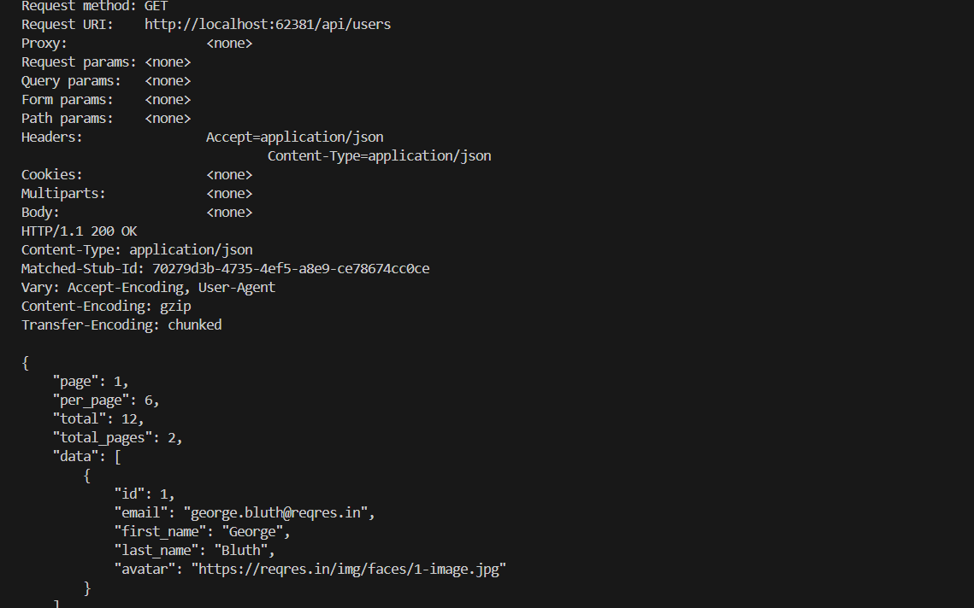
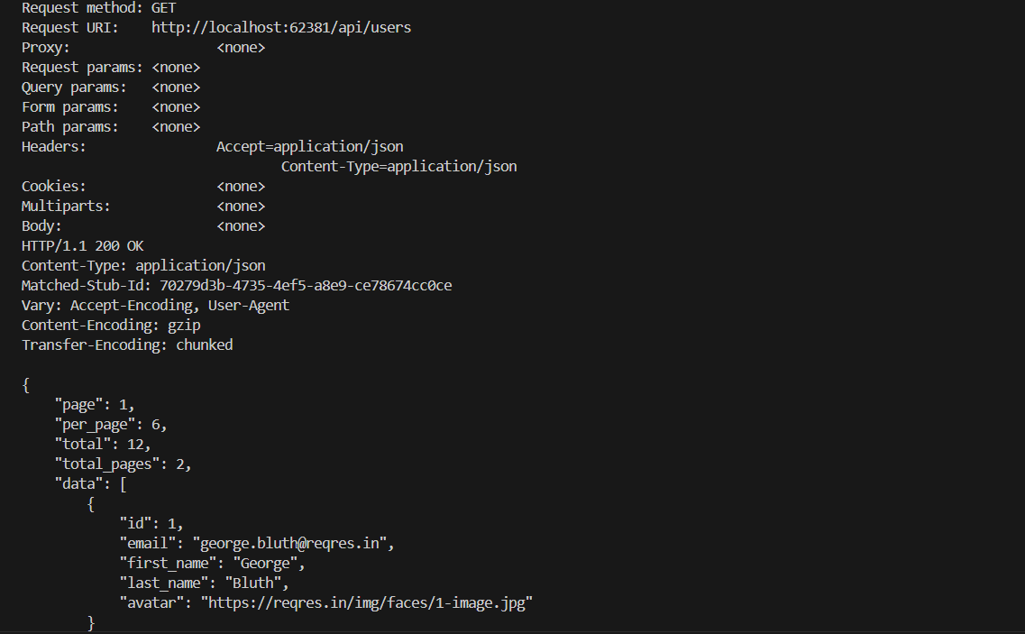
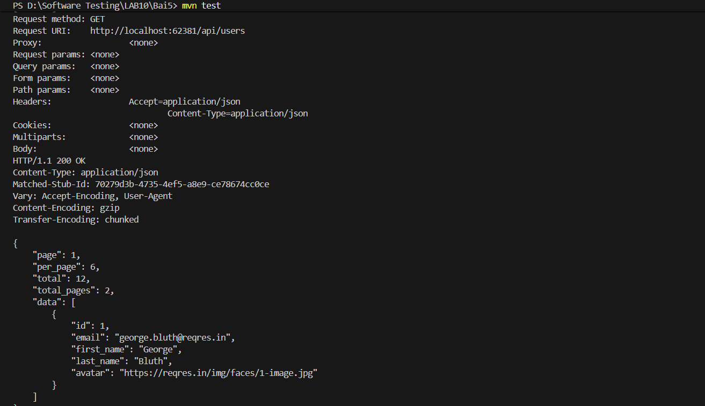
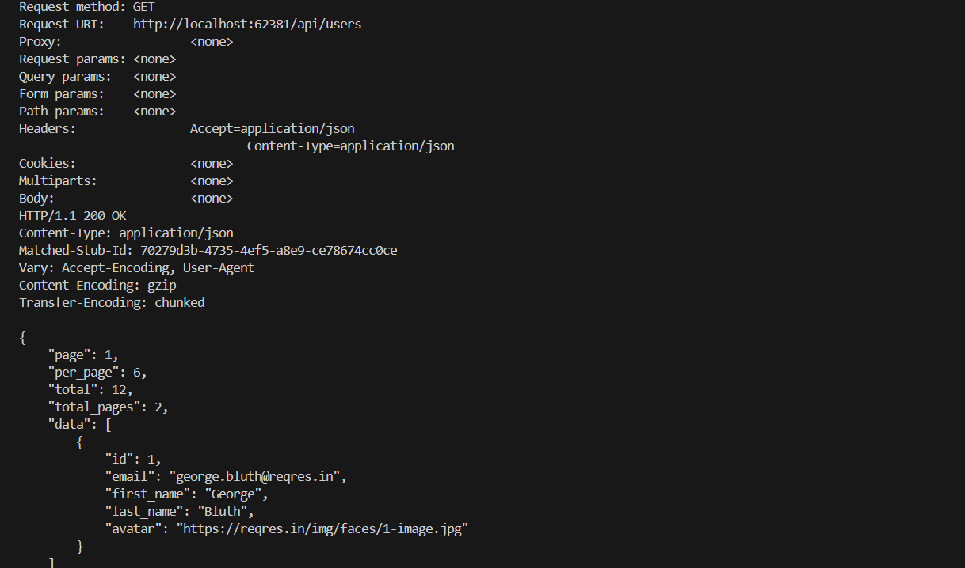
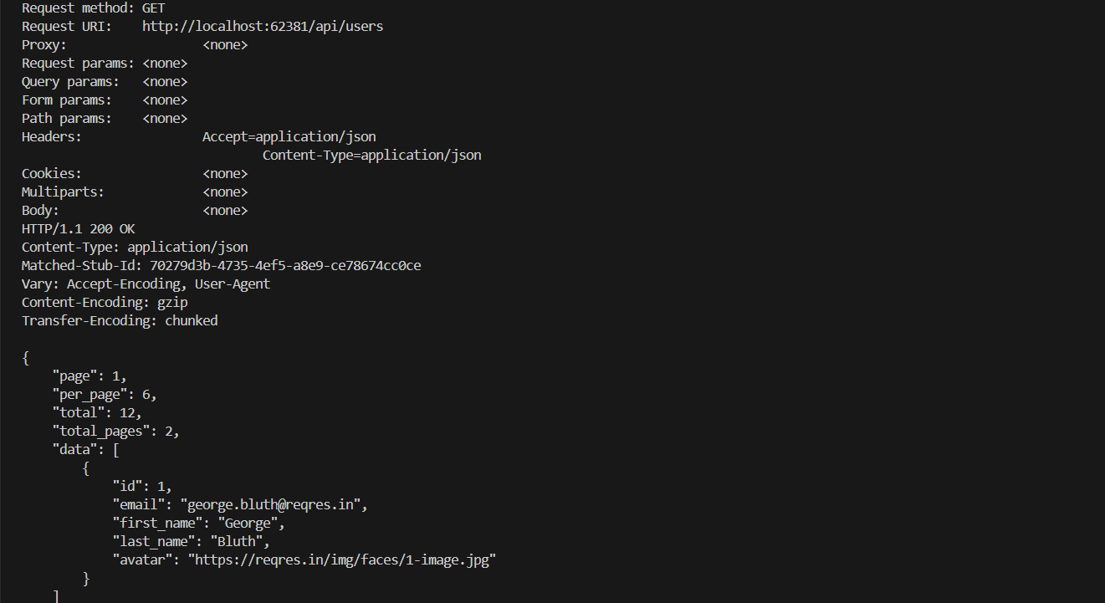
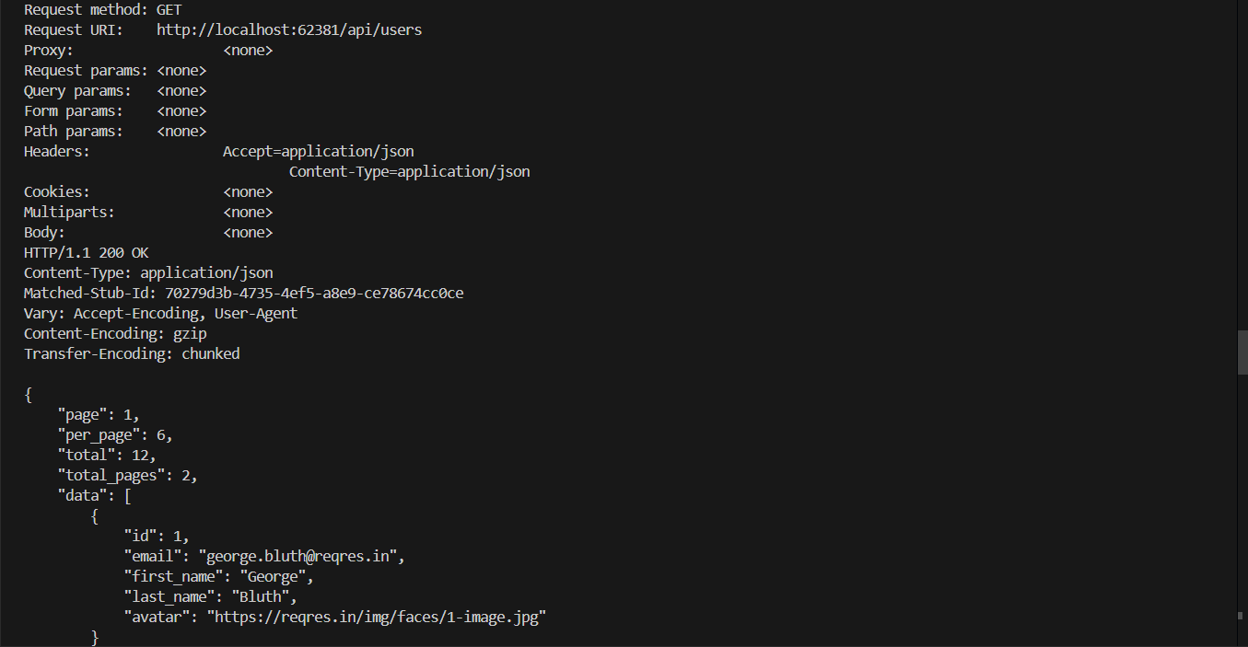
Mục đích:
- Đảm bảo API không chỉ đúng chức năng mà còn nhanh
- Phát hiện API chậm ngay từ giai đoạn test
Bước 5: Sử dụng Allure Step
Em sử dụng annotation:
@Step("Gọi {method} {endpoint} - SLA: {maxMs}ms")
Mục đích:
- Hiển thị rõ từng bước trong report
- Dễ đọc và dễ debug
- Phù hợp với môi trường CI/CD
Bước 6: Monitoring API bằng cách gọi 10 lần liên tiếp
Em viết một test riêng để gọi API GET /users 10 lần liên tiếp.
Sau đó tính:
- Min: thời gian nhỏ nhất
- Max: thời gian lớn nhất
- Average: trung bình
Mục đích:
- Đánh giá độ ổn định của API
- Phát hiện dao động về hiệu năng
- Mô phỏng monitoring đơn giản

5. Kết quả
Sau khi thực hiện kiểm thử:
- Tất cả API đều trả về đúng status code
- Response time của tất cả API đều nằm trong ngưỡng SLA
- Các assertion bổ sung đều pass
- Test monitoring cho thấy:
  - API có thời gian phản hồi ổn định
  - Không có biến động lớn giữa các lần gọi
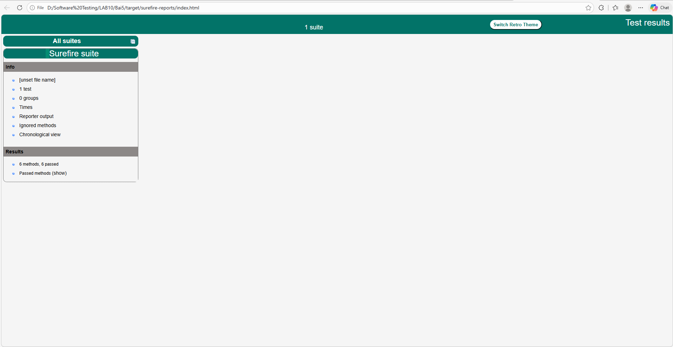
6. Kết luận
Qua bài này, em rút ra được:
- Kiểm thử API không chỉ dừng lại ở kiểm tra chức năng mà cần đánh giá hiệu năng
- SLA là tiêu chí quan trọng để đảm bảo trải nghiệm người dùng
- Data-Driven Testing giúp kiểm tra nhiều API nhanh và hiệu quả
- Monitoring giúp phát hiện vấn đề về hiệu năng trong thời gian dài
Đây là nền tảng để thực hiện các kỹ thuật nâng cao như:
- Load testing (JMeter)
- Stress testing
- Performance monitoring trong production
Bài 6. Tích hợp API + UI: Setup qua API, Verify qua UI
1. Mục tiêu
Bài 6 nhằm mô phỏng một tình huống kiểm thử tích hợp giữa API và UI trong thực tế. Thay vì chỉ kiểm tra API riêng hoặc UI riêng, bài này kết hợp cả hai để chứng minh rằng API có thể được dùng làm điều kiện tiên quyết trước khi thực hiện luồng kiểm thử giao diện. Cách làm này giúp bộ test nhanh hơn, rõ ràng hơn và giảm khả năng chạy test UI trong khi hệ thống backend chưa sẵn sàng.
2. Cấu trúc project
Project được tổ chức theo chuẩn Maven gồm:
- BaseUiTest.java: cấu hình trình duyệt dùng chung
- SauceDemoPage.java: chứa các thao tác với giao diện SauceDemo
- ApiUiIntegrationTest.java: chứa các test kết hợp API và UI
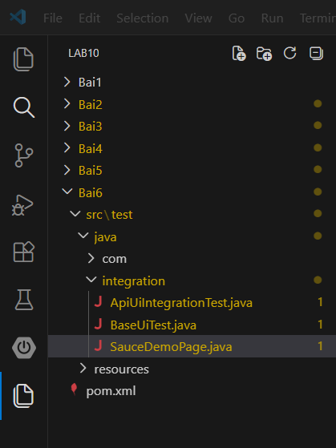
3. Công cụ sử dụng
- REST Assured: gọi API và lấy dữ liệu phản hồi
- Selenium WebDriver: thao tác trên giao diện web
- TestNG: tổ chức và chạy test
- WebDriverManager: quản lý ChromeDriver tự động
- Maven: quản lý project và dependency
4. Các bước thực hiện
Bước 1: Xây dựng lớp BaseUiTest
Em tạo lớp BaseUiTest để mở và đóng trình duyệt tự động trước và sau mỗi test.
Trong lớp này, em:
- khởi tạo ChromeDriver
- maximize cửa sổ
- thiết lập thời gian chờ
- đóng trình duyệt sau khi test kết thúc
Mục đích là tái sử dụng phần cấu hình trình duyệt cho tất cả các test UI.
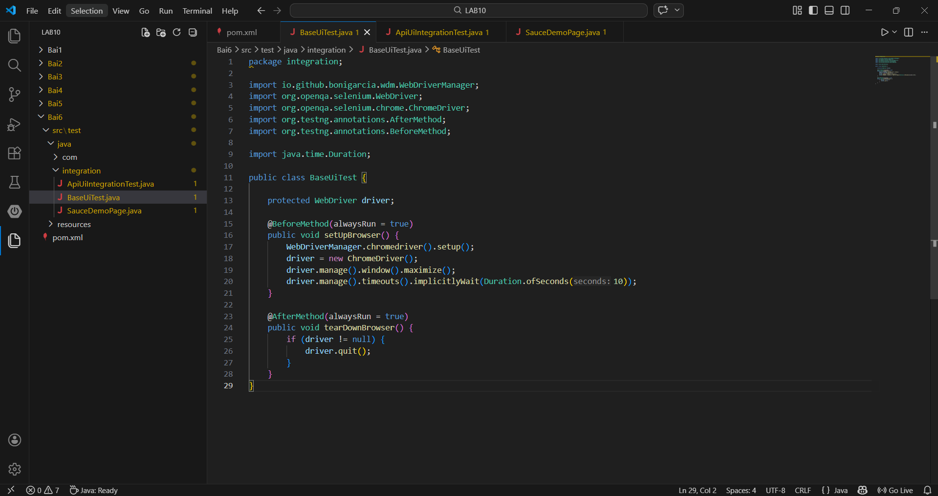
Bước 2: Xây dựng Page Object cho SauceDemo
Em tạo lớp SauceDemoPage để gom các thao tác trên giao diện SauceDemo, bao gồm:
- mở trang đăng nhập
- nhập username và password
- bấm nút login
- thêm 2 sản phẩm vào giỏ
- lấy số lượng badge trong giỏ
- mở giỏ hàng
- đếm số sản phẩm trong giỏ
Việc dùng Page Object giúp code dễ đọc hơn, tách rõ phần thao tác UI và phần assertion.
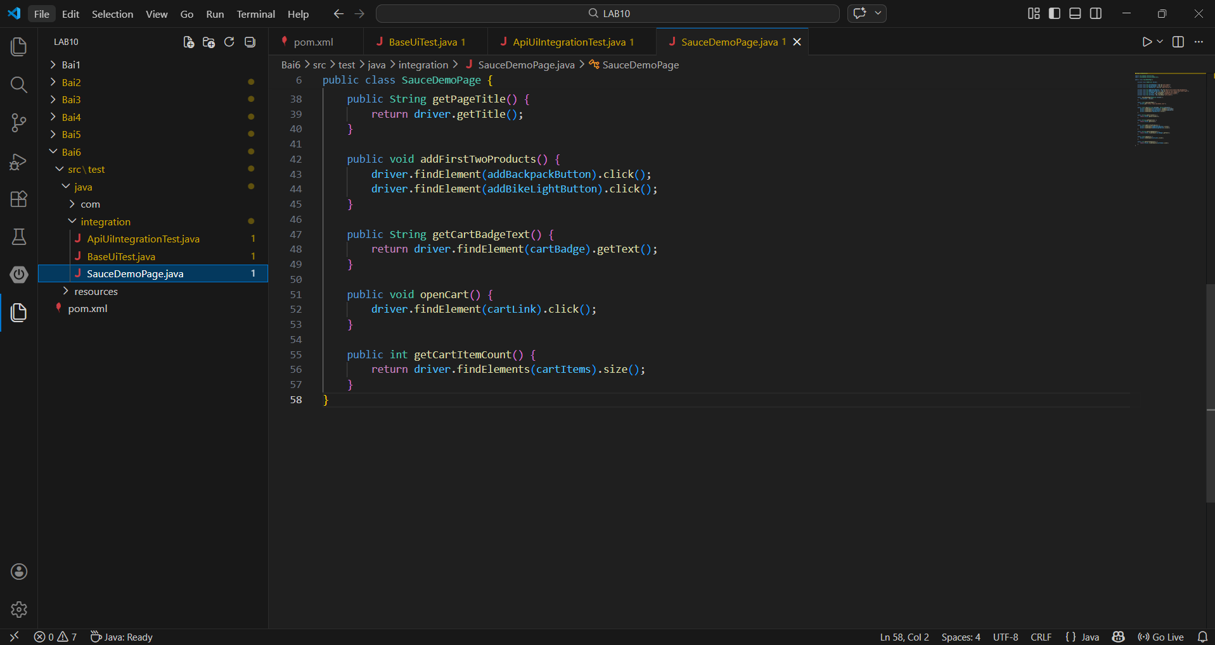
Bước 3: Thiết lập API precondition cho Phần A
Ở phần A, trước khi chạy test UI, em gọi:
POST /api/login
với tài khoản hợp lệ của reqres.in.
Các điều kiện kiểm tra:
- status code = 200
- response có token
- token không rỗng
Sau đó em lưu token và gán biến apiLoginPassed.
Nếu API login thất bại, test UI sẽ không chạy mà được đánh dấu là SKIP.
Mục đích của bước này là đảm bảo backend hoạt động bình thường trước khi kiểm thử UI.
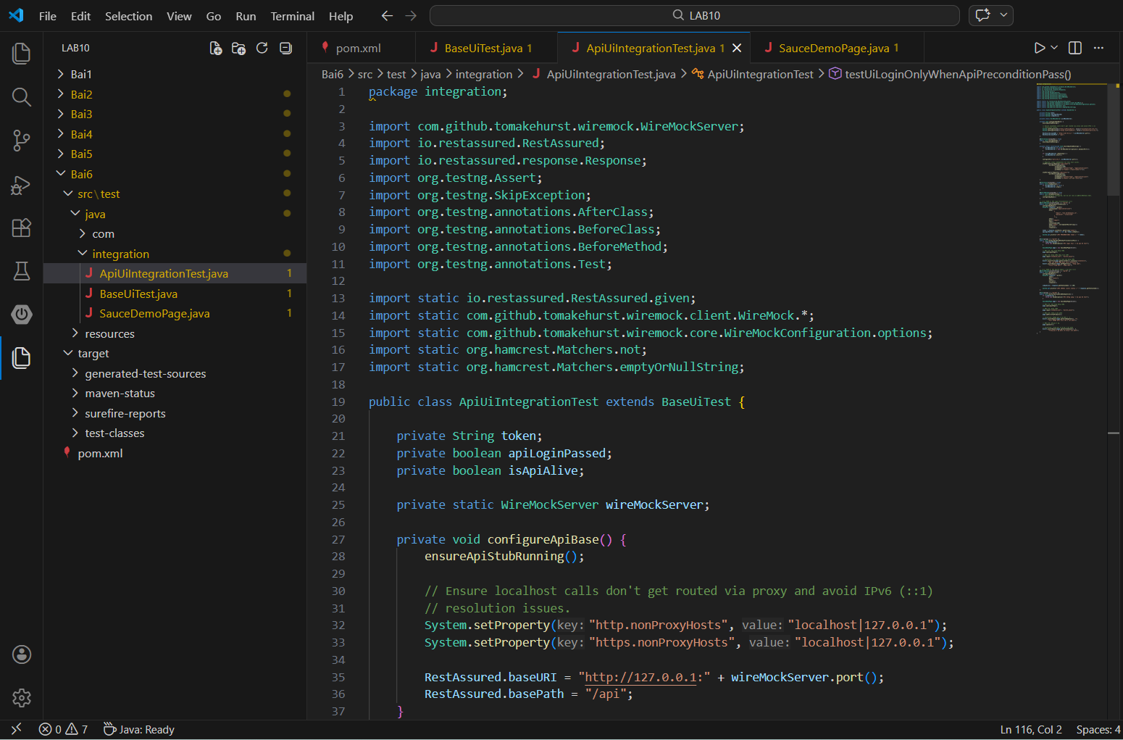
Bước 4: Thực hiện UI test cho Phần A
Khi điều kiện API precondition đạt, em thực hiện kiểm thử giao diện trên SauceDemo bằng cách:
- mở trang đăng nhập
- nhập tài khoản standard_user / secret_sauce
- bấm login
Sau đó kiểm tra:
- URL sau đăng nhập có chứa inventory
- title trang là Swag Labs
Điều này chứng minh rằng UI test chỉ chạy khi điều kiện API trước đó thành công.
Bước 5: Kiểm tra API sống cho Phần B
Ở phần B, em gọi:
GET /api/users
để kiểm tra API của reqres.in có hoạt động hay không.
Nếu status code = 200, em gán isApiAlive = true.
Nếu không, em dùng SkipException để bỏ qua test UI.
Mục đích là mô phỏng một health check đơn giản trước khi chạy luồng UI.
Bước 6: Thực hiện luồng UI đầy đủ ở Phần B
Khi API còn sống, em thực hiện luồng UI trên SauceDemo như sau:
- mở trang đăng nhập
- đăng nhập bằng tài khoản hợp lệ
- thêm 2 sản phẩm vào giỏ hàng
- kiểm tra badge giỏ hàng hiển thị số 2
- mở giỏ hàng
- kiểm tra trong giỏ có đúng 2 sản phẩm
Trong code, em có thể ghi chú rõ từng bước là:
- bước kiểm tra API
- bước thao tác UI
- bước assertion
Điều này giúp bài làm dễ hiểu hơn và bám sát yêu cầu đề bài.

5. Kết quả
Sau khi chạy test:
- API login thành công sẽ cho phép UI test ở Phần A thực hiện
- nếu API login fail, UI test sẽ bị skip đúng như yêu cầu
- API health check thành công sẽ cho phép luồng UI ở Phần B chạy
- nếu API không hoạt động, test UI sẽ được bỏ qua
- luồng UI trên SauceDemo thực hiện đúng:
  - đăng nhập thành công
  - thêm được 2 sản phẩm
  - giỏ hàng hiển thị đúng số lượng sản phẩm
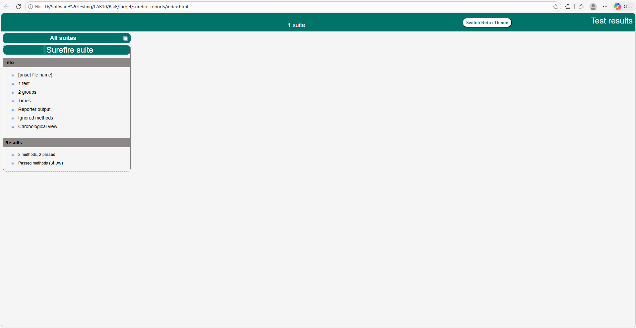
6. Kết luận
Qua bài 6, em hiểu được cách kết hợp kiểm thử API và UI trong một kịch bản tích hợp. API được dùng như một điều kiện tiên quyết giúp quyết định có nên tiếp tục chạy UI test hay không. Cách làm này rất thực tế vì giúp tránh lãng phí thời gian chạy UI khi backend đang lỗi, đồng thời tăng độ tin cậy cho bộ test tự động. Đây cũng là một chiến lược phổ biến trong các dự án thực tế để giảm flakiness và tối ưu thời gian kiểm thử.

